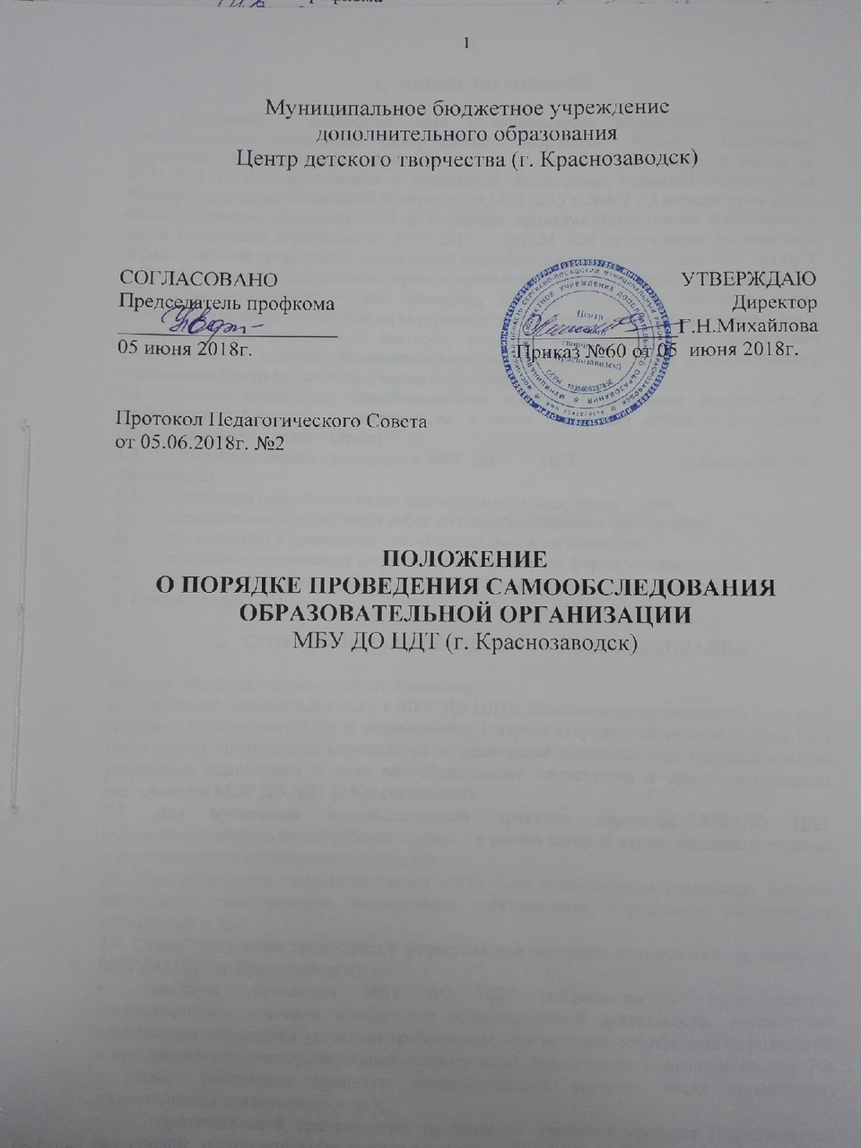

- ОБЩИЕ ПОЛОЖЕНИЯ

1.1. Положение о самообследовании Муниципального бюджетного учреждения дополнительного образования Центр детского творчества ((далее – Положение) разработано в соответствии с пунктом 3 части 2 статьи 29 Федерального закона от 29.12.2012 г. «Об образовании в Российской Федерации», приказом Министерства образования и науки Российской Федерации от 14.06.2013 г. №462 «О порядке проведения самообследования образовательной организации», приказом Министерства образования и науки Российской Федерации от 10.12.2013 г. №1324 «Об утверждении деятельности образовательной организации, подлежащей самообследованию», п.9 устава МБУ ДО ЦДТ (г.Краснозаводск) и устанавливает правила проведения самообследования учреждения.
1.2. Самообследование – это процедура, которая проводится ежегодно, носит системный характер, направлена на внутреннюю диагностику, выявление резервов и точек роста, а также определение векторов, ресурсов и движущих сил дальнейшего поступательного развития Муниципального бюджетного учреждения дополнительного образования Центр детского творчества (г.Краснозаводск)
1.3. Целями проведения самообследования являются обеспечение доступности и открытости информации о деятельности, а также подготовка отчета о результатах самообследования (далее – Отчёт)
1.4. Самообследование проводится в МБУ ДО ЦДТ (г.Краснозаводск) ежегодно.(2)
1.5. Процедура самообследования включает в себя следующие этапы:
1) планирование и подготовку работ по самообследованию организации;
2) организацию и проведение самообследования в организации;
3) обобщение полученных результатов и на их основе формирование отчета;
4) рассмотрение отчета Общим собранием трудового коллектива МБУ ДО ЦДТ (г.Краснозаводск) (3).

- СРОКИ, ФОРМА ПРОВЕДЕНИЯ САМООБСЛЕДОВАНИЯ

и состав лиц, привлекаемых для его проведения
2.1. Работа по самообследованию в МБУ ДО ЦДТ(г.Краснозаводск) начинается с января текущего календарного года и заканчивается 1 апреля текущего календарного года (без учета сроков контрольных мероприятий по реализации комплекса мер, направленных на устранение выявленных в ходе самообследования недостатков и совершенствованию деятельности МБУ ДО ЦДТ (г.Краснозаводск).
2.2. Для проведения самообследования приказом директора МБУДО ЦДТ (г.Краснозаводск) создается рабочая группа , в состав которой входят административные и педагогические сотрудники учреждения.
2.3. При проведении самообследования могут быть использованы следующие методы: наблюдение, анкетирование, тестирование, собеседование, определение обобщающих показателей и др.
2.4. Самообследование проводится в форме анализа основных направлений деятельности МБУ ДО ЦДТ (г.Краснозаводск):
• системы управления МБУ ДО ЦДТ (г.Краснозаводск) (анализируется организационно- правовое обеспечение образовательной деятельности, соответствие организации управления уставным требованиям, соответствие собственной нормативной и организационно-распорядительной документации действующему законодательству РФ и уставу, реализация принципа коллегиальности, внешние связи организации, инновационная деятельность и др.);
• образовательной деятельности, организации учебного процесса (анализируется выполнение образовательных программ, расписание учебных занятий, формы и виды учебных занятий, соблюдение правил и инструкций по охране труда; выполнение программ воспитательной, профилактической деятельности и полученные социально-педагогические эффекты и др.);
• содержания и качества подготовки обучающихся (поступление в организации высшего и профессионального образования, участие обучающихся в творческих конкурсах, олимпиадах, соревнованиях и др.);
• качество учебно-методического обеспечения (средств информационного обеспечения и их обновление за отчетный период,
обеспеченность обучающихся учебной, учебно-методической и справочной литературой; ведение, своевременность обновления официального сайта в информационно-телекоммуникационной сети «Интернет» и др.);
• качество материально-технической базы (анализируется материально- техническое обеспечение образовательной деятельности, Интернет, оборудование помещений в соответствии с государственными нормами и требованиями);
• функционирования внутренней системы оценки качества образования (организация и результаты текущего контроля обучаемости и промежуточная аттестация обучающихся, общественной экспертизы качества образования);
• анализ показателей деятельности МБУ ДО ЦДТ (г.Краснозаводск), подлежащей самообследованию, в соответствии с приказом Министерства образования и науки РФ от 10 декабря 2013 года «Об утверждении показателей деятельности образовательной организации, подлежащей самообследованию» (приложение 2).
2.5. По результатам проведенного анализа проводится оценка основных направлений деятельности МБУ ДО ЦДТ (г.Краснозаводск).
2.6. На основе примерного плана-графика работ по подготовке и проведению самообследования (приложение 1) директором МБУ ДО ЦДТ (г.Краснозаводск) ежегодно утверждается состав комиссии и план-график с конкретными сроками, ответственными и мероприятиями по проведению самообследования.

3. ОТЧЕТ О РЕЗУЛЬТАТАХ САМООБСЛЕДОВАНИЯ

3.1. Результаты самообследования МБУ ДО ЦДТ (г.Краснозаводск) оформляются в виде отчета, включающего аналитическую часть и результаты анализа показателей деятельности.(4).
3.2. Отчет по самообследованию формируется по состоянию на 1 апреля текущего года и имеет следующую структуру и объем: - оценка системы управления МБУ ДО ЦДТ (г.Краснозаводск) (не более 5 страниц);
• оценка деятельности МБУ ДО ЦДТ (г.Краснозаводск) (не более 5 страниц);
• оценка содержания и качества подготовки обучающихся (не более 5 страниц);
• оценка качества кадрового состава (не более 5 страниц);
• оценка качества учебно-методического обеспечения (не более 5 страниц);
• оценка качества материально-технической базы (не более 5 страниц);
• оценка функционирования внутренней системы оценки качества образования (не более 5 страниц);
• анализ показателей деятельности МБУ ДО ЦДТ (г.Краснозаводск) в соответствии с приказом Министерства образования и науки РФ от 10 декабря 2013 года № 1324 «Об утверждении показателей деятельности образовательной организации, подлежащей самообследованию» (приложение 2).
3.3. Результаты самообследования рассматриваются на заседании Общего собрания трудового коллектива МБУ ДО ЦДТ (г.Краснозаводск).
3.4. Отчет подписывается директором МБУ ДО ЦДТ (г.Краснозаводск). и заверяется печатью.(5)
3.5. Размещение отчета МБУ ДО ЦДТ (г.Краснозаводск) на официальном сайте МБУ ДО ЦДТ (г.Краснозаводск) в информационно-телекоммуникационной сети «Интернет» и направление его учредителю осуществляется не позднее 20 апреля текущего года.

4. ЗАКЛЮЧИТЕЛЬНЫЕ ПОЛОЖЕНИЯ

4.1. Настоящее положение вступает в силу с момента его подписания.
4.2. Основанием прекращения действия настоящего Положения становятся:
– принятие нового акта;
– признание акта утратившим силу органом, который его принял;
– признание судом акта незаконным.
3.3. Результаты самообследования рассматриваются на заседании Общего собрания трудового коллектива МБУ ДО ЦДТ (г.Краснозаводск).
3.4. Отчет подписывается директором МБУ ДО ЦДТ (г.Краснозаводск). и заверяется печатью.(5)
3.5. Размещение отчета МБУ ДО ЦДТ (г.Краснозаводск) на официальном сайте МБУ ДО ЦДТ (г.Краснозаводск) в информационно-телекоммуникационной сети «Интернет» и направление его учредителю осуществляется не позднее 20 апреля текущего года.
IV. Заключительные положения
4.1. Настоящее положение вступает в силу с момента его подписания.
4.2. Основанием прекращения действия настоящего Положения становятся:
– принятие нового акта;
– признание акта утратившим силу органом, который его принял;
– признание судом акта незаконным.

Приложение 1

ПЛАН-ГРАФИК
работ по подготовке и проведению самообследования
Муниципального бюджетного образовательного учреждения дополнительного образования Центр детского творчества (г.Краснозаводск)

№ п/п | Мероприятие | Ответственный | Сроки
1. Планирование и подготовка работ по самообследованию
1. | Проведение рабочего совещания по вопросам закрепления ответственных за сбор и обобщение (анализ) информации по отдельным направлениям самообследования, формирования пакета диагностического инструментария для проведения самообследования и принятия рабочих форм предоставления информации; решение вопроса о приобретении необходимого оборудования, программного обеспечения. Информирование членов коллектива о нормативной основе, целях, сроках и процедуре самообследования (результат – издание соответствующего приказа) | Директор | 15 января
2. | Проведение установочного совещания с членами комиссии по механизму сбора и рабочим формам представления информации по отдельным направлениям самообследования. | Директор | 20 января
II. Организация и проведение самообследования
3 | Сбор информации (фактического материала) для проведения анализа (в том числе при необходимости, подготовка запросов) | Члены рабочей группы | До 1 апреля
III. Обобщение полученных результатов
и на их основе формирование отчета
4. | Статистическая обработка, сравнительный анализ и обобщение полученной информации по отдельным направлениям самообследования | Члены рабочей группы | с 1 апреля по 5 апреля
5. | Свод и подготовка проекта отчета по итогам самообследования | Директор | До 8 апреля
6. | Обсуждение предварительных итогов самообследования на совещании при директоре, разработка проекта комплекса мер, направленных на устранение выявленных в ходе самообследования недостатков и совершенствованию деятельности МБУ ДО ЦДТ (г. Краснозаводск). | Члены рабочей группы | 10 апреля
IV. Рассмотрение отчета общим собранием коллектива
7. | Рассмотрение отчета общим собранием коллектива, принятие комплекса мер, направленных на устранение выявленных в ходе самообследования недостатков и совершенствованию деятельности образовательного учреждения | Директор | 15 апреля
V. Подготовка и направление отчета учредителю
и размещение на официальном сайте МБОУ ДО ЦДТ (г. Краснозаводск)
 | Корректировка проекта отчета по итогам самообследования с учетом результатов рассмотрения на заседании Педагогического Совета учреждения, к компетенции которого относится решение данного вопроса, подготовка итоговой версии отчета | Директор | 17 апреля
 | Подписание отчета директором и утверждение приказом комплекса мер. Директор принимает решение по устранению выявленных недостатков в ходе самообследования и совершенствованию деятельности МБУ ДО ЦДТ (г. Краснозаводск); принимает управленческие решения по кадровому составу организации (о поощрении, дисциплинарном взыскании, необходимости повышения квалификации, внесении изменений в должностные инструкции и т.д.) | Директор | 18 апреля
 | Направление отчета по итогам самообследования учредителю | Директор | 19 апреля
 | Размещение отчета по итогам самообследования на официальном сайте МБУ ДО ЦДТ (г.Краснозаводск) в информационно- телекоммуникационной сети «Интернет» | Директор | 19апреля

Приложение N 2

Показатели деятельности организации дополнительного образования, подлежащей самообследованию
(утв. приказом Министерства образования и науки РФ от 10 декабря 2013 г. N 1324)

N п/п | Показатели | Единица измерения
1. | Образовательная деятельность
1.1 | Общая численность учащихся, в том числе: | человек
1.1.1 | Детей дошкольного возраста (3-7 лет) | человек
1.1.2 | Детей младшего школьного возраста (7-11 лет) | человек
1.1.3 | Детей среднего школьного возраста (11-15 лет) | человек
1.1.4 | Детей старшего школьного возраста (15-17 лет) | человек
1.2 | Численность учащихся, обучающихся по образовательным программам по договорам об оказании платных образовательных услуг | человек
1.3 | Численность/удельный вес численности учащихся, занимающихся в 2-х и более объединениях (кружках, секциях, клубах), в общей численности учащихся | человек/%
1.4 | Численность/удельный вес численности учащихся с применением дистанционных образовательных технологий, электронного обучения, в общей численности учащихся | человек/%
1.5 | Численность/удельный вес численности учащихся по образовательным программам для детей с выдающимися способностями, в общей численности учащихся | человек/%
1.6 | Численность/удельный вес численности учащихся по образовательным программам, направленным на работу с детьми с особыми потребностями в образовании, в общей численности учащихся, в том числе: | человек/%
1.6.1 | Учащиеся с ограниченными возможностями здоровья | человек/%
1.6.2 | Дети-сироты, дети, оставшиеся без попечения родителей | человек/%
1.6.3 | Дети-мигранты | человек/%
1.6.4 | Дети, попавшие в трудную жизненную ситуацию | человек/%
1.7 | Численность/удельный вес численности учащихся, занимающихся учебно-исследовательской, проектной деятельностью, в общей численности учащихся | человек/%
1.8 | Численность/удельный вес численности учащихся, принявших участие в массовых мероприятиях (конкурсы, соревнования, фестивали, конференции), в общей численности учащихся, в том числе: | человек/%
1.8.1 | На муниципальном уровне | человек/%
1.8.2 | На региональном уровне | человек/%
1.8.3 | На межрегиональном уровне | человек/%
1.8.4 | На федеральном уровне | человек/%
1.8.5 | На международном уровне | человек/%
1.9 | Численность/удельный вес численности учащихся-победителей и призеров массовых мероприятий (конкурсы, соревнования, фестивали, конференции), в общей численности учащихся, в том числе: | человек/%
1.9.1 | На муниципальном уровне | человек/%
1.9.2 | На региональном уровне | человек/%
1.9.3 | На межрегиональном уровне | человек/%
1.9.4 | На федеральном уровне | человек/%
1.9.5 | На международном уровне | человек/%
1.10 | Численность/удельный вес численности учащихся, участвующих в образовательных и социальных проектах, в общей численности учащихся, в том числе: | человек/%
1.10.1 | Муниципального уровня | человек/%
1.10.2 | Регионального уровня | человек/%
1.10.3 | Межрегионального уровня | человек/%
1.10.4 | Федерального уровня | человек/%
1.10.5 | Международного уровня | человек/%
1.11 | Количество массовых мероприятий, проведенных образовательной организацией, в том числе: | единиц
1.11.1 | На муниципальном уровне | единиц
1.11.2 | На региональном уровне | единиц
1.11.3 | На межрегиональном уровне | единиц
1.11.4 | На федеральном уровне | единиц
1.11.5 | На международном уровне | единиц
1.12 | Общая численность педагогических работников | человек
1.13 | Численность/удельный вес численности педагогических работников, имеющих высшее образование, в общей численности педагогических работников | человек/%
1.14 | Численность/удельный вес численности педагогических работников, имеющих высшее образование педагогической направленности (профиля), в общей численности педагогических работников | человек/%
1.15 | Численность/удельный вес численности педагогических работников, имеющих среднее профессиональное образование, в общей численности педагогических работников | человек/%
1.16 | Численность/удельный вес численности педагогических работников, имеющих среднее профессиональное образование педагогической направленности (профиля), в общей численности педагогических работников | человек/%
1.17 | Численность/удельный вес численности педагогических работников, которым по результатам аттестации присвоена квалификационная категория в общей численности педагогических работников, в том числе: | человек/%
1.17.1 | Высшая | человек/%
1.17.2 | Первая | человек/%
1.18 | Численность/удельный вес численности педагогических работников в общей численности педагогических работников, педагогический стаж работы которых составляет: | человек/%
1.18.1 | До 5 лет | человек/%
1.18.2 | Свыше 30 лет | человек/%
1.19 | Численность/удельный вес численности педагогических работников в общей численности педагогических работников в возрасте до 30 лет | человек/%
1.20 | Численность/удельный вес численности педагогических работников в общей численности педагогических работников в возрасте от 55 лет | человек/%
1.21 | Численность/удельный вес численности педагогических и административно-хозяйственных работников, прошедших за последние 5 лет повышение квалификации/профессиональную переподготовку по профилю педагогической деятельности или иной осуществляемой в образовательной организации деятельности, в общей численности педагогических и административно-хозяйственных работников, | человек/%
1.22 | Численность/удельный вес численности специалистов, обеспечивающих методическую деятельность образовательной организации, в общей численности сотрудников образовательной организации | человек/%
1.23 | Количество публикаций, подготовленных педагогическими работниками образовательной организации:
1.23.1 | За 3 года | единиц
1.23.2 | За отчетный период | единиц
1.24 | Наличие в организации дополнительного образования системы психолого-педагогической поддержки одаренных детей, иных групп детей, требующих повышенного педагогического внимания | да/нет
2. | Инфраструктура
2.1 | Количество компьютеров в расчете на одного учащегося | единиц
2.2 | Количество помещений для осуществления образовательной деятельности, в том числе: | единиц
2.2.1 | Учебный класс | единиц
2.2.2 | Лаборатория | единиц
2.2.3 | Мастерская | единиц
2.2.4 | Танцевальный класс | единиц
2.2.5 | Спортивный зал | единиц
2.2.6 | Бассейн | единиц
2.3 | Количество помещений для организации досуговой деятельности учащихся, в том числе: | единиц
2.3.1 | Актовый зал | единиц
2.3.2 | Концертный зал | единиц
2.3.3 | Игровое помещение | единиц
2.4 | Наличие загородных оздоровительных лагерей, баз отдыха | да/нет
2.5 | Наличие в образовательной организации системы электронного документооборота | да/нет
2.6 | Наличие читального зала библиотеки, в том числе: | да/нет
2.6.1 | С обеспечением возможности работы на стационарных компьютерах или использования переносных компьютеров | да/нет
2.6.2 | С медиатекой | да/нет
2.6.3 | Оснащенного средствами сканирования и распознавания текстов | да/нет
2.6.4 | С выходом в Интернет с компьютеров, расположенных в помещении библиотеки | да/нет
2.6.5 | С контролируемой распечаткой бумажных материалов | да/нет
2.7 | Численность/удельный вес численности учащихся, которым обеспечена возможность пользоваться широкополосным Интернетом (не менее 2 Мб/с), в общей численности учащихся | человек/%

